ZooKeeper 实现分布式锁
http://blog.csdn.net/zuoanyinxiang/article/details/50938430
1.什么是分布式锁

一般的锁：一般我们说的锁是进程多线程的锁，在多线程并发编程中，用于线程之间的数据同步，保护共享资源的访问

分布式锁：分布式锁指的是在分布式环境下，保护跨进程，跨主机，跨网络的共享资源，实现互斥访问，保证一致性

2.分布式锁的架构图
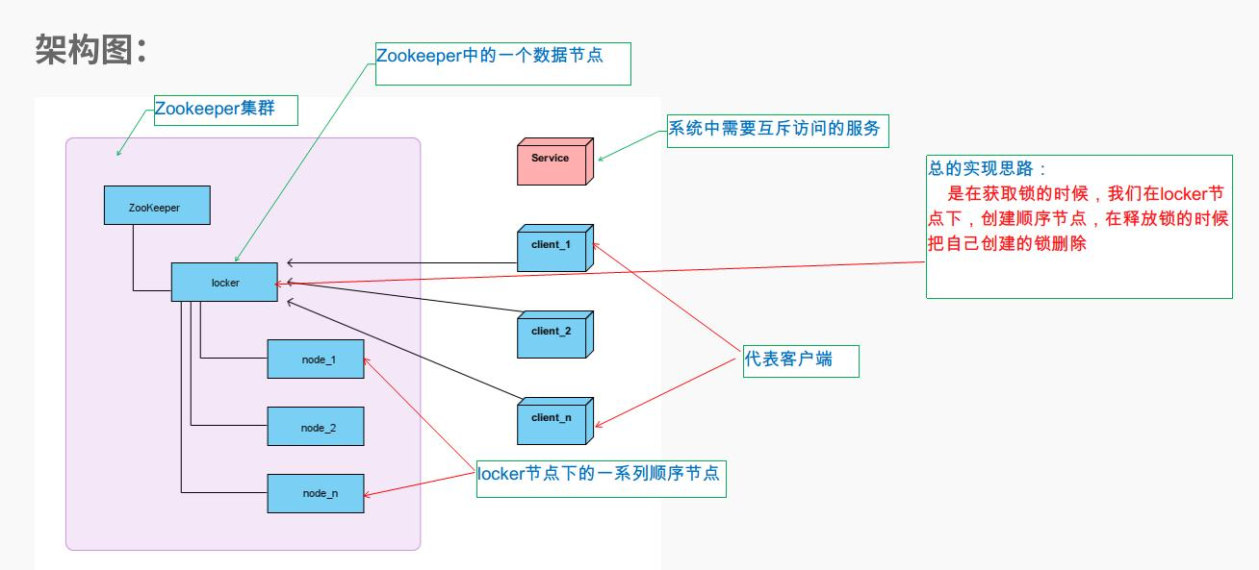
3.分布式锁的算法流程
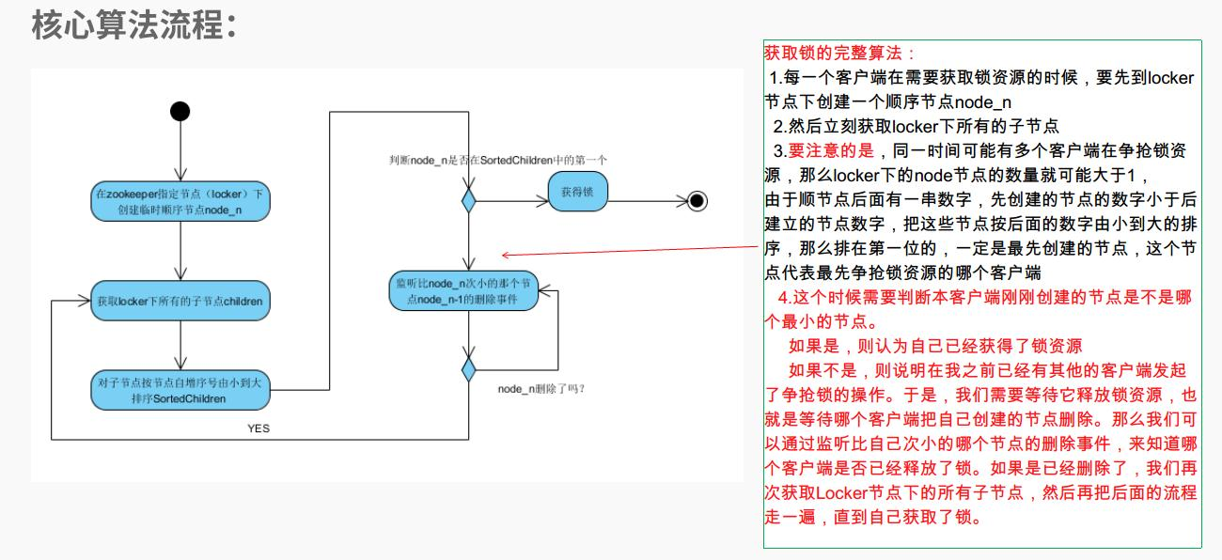

ZooKeeper 实现分布式队列
.分布式队列的架构
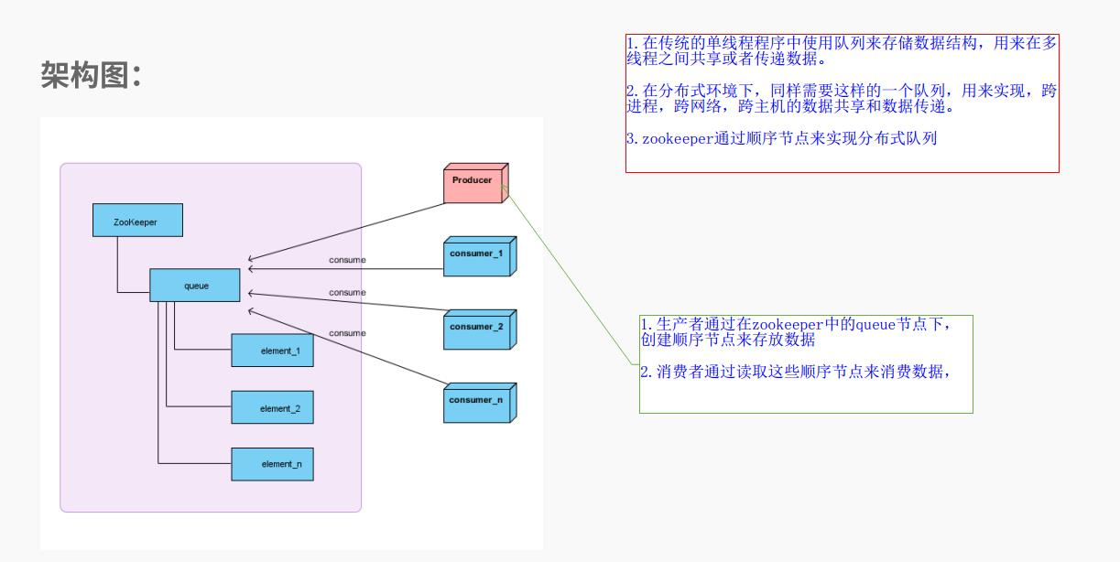

2.向队列中提交数据流程

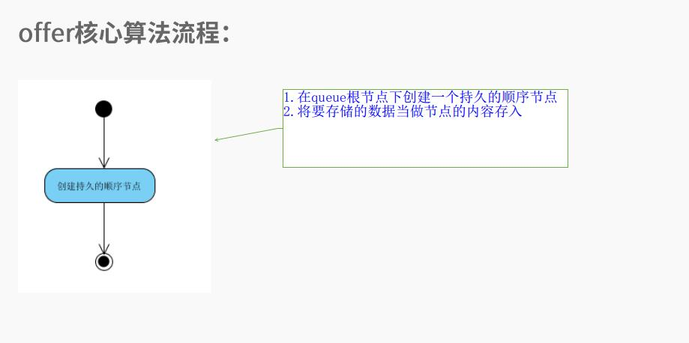

3.从队列中取数据流程
